高等学校物理学習指導案 (理科大好き実験教室編)
第4回

対象 理科大好き実験教室受講生
日時 10月18日（火） （19：00～19：50）
場所 川村研究室

- 本時の単元名：加速度について

- 本時の教材観
等加速度直線運動をする物体の$v-t$ グラフの傾き$\frac{v-v_{0}}{t}$ は，1秒間当たりの速さの変化を表し，これを加速度の大きさという。すなわち，加速度の大きさを$a$ とおけば，$v=v_{0}+at ・・・①$ と表される。また，$v-t$ グラフとグラフの$t$軸，$v$軸とで囲まれる面積は，物体の移動距離を表し，$s=v_{0}t+\frac{1}{2}at^{2}$・・・② となる。以上，①，②式から，$v^{2}-{v_{0}}^{2}=2as$ ・・・③が導出され，これら3つの式が速度・加速度・距離の関係式となる。
また，加速度を簡単に測定する方法として，水式加速度計がある。この実験機は，一定の加速度に対して，水の傾き$θ$を決めておくことで，水が入ったケースとともに等加速度直線運動をすれば，水の傾きから加速度の大きさがわかる。このような実験機を用いることで，簡便に加速度の測定を行うことができる。さらに，人が乗れる大型力学台車を用いて，実際に生徒が，加速度というものを体感することもできる。

- 本時の指導観
はじめに，速度の授業で作成した$v-t$ グラフの傾きが示す意味について，生徒に考えさせる。ここで，加速度のイメージをより豊かにするために，大型力学台車に乗ってもらう。そして，そのイメージがつかめてきたところで，$v-t$ グラフについて再度考察をし，加速度の意味や，物体の移動距離が$v-t$ グラフの面積に等しいことなどについて説明する。さらに，加速度計をつくることで，加速度を測定できるようし，大型力学台車に乗って加速度を測定したり，身近にある乗り物の加速度を測定できるようにする。また，Wiiリモコンやsmartphoneなどの身近な例をあげ，加速度を計測することで，制御するシステムについて紹介する。
加速度というものを，はじめに生徒自身が体感し，そのイメージを豊かにすることで，生徒の意識の中に加速度という概念が，自然と受け入れられるようになると考える。そして加速度の意味をつかめてきたところで，それを数式化し，速度・加速度・距離の関係について説明する。

- 本時の目標
  - 加速度を体感すること。
  - 加速度計を作製し，身近に存在する乗り物の加速度を測定できるようになること。
  - 加速度の意味を知り，速度・加速度・距離の関係についても理解すること。

- 本時の準備物(水式加速度計：1人分)
・消臭剤の空きケース1個(ケースの底から深さ約3cmで，左右対称の位置に点を打っておく)，・竹串2本，・模型のタイヤ4個，・OHPシート(加速度に対応する角度が印刷済のもの)，・着色された水，・サランラップ，・輪ゴム1個，・両面テープ，・人が乗れる大型力学台車(作り方は次の等速直線運動を参照)，・Wiiリモコン，・PC，・教科書(基礎物理学)，・ノート

- 展開計画
段階 | 学習内容 | 教師の活動 | 生徒の活動 | 留意点
出席等  (1分） |  | - 挨拶  - 出席確認 | ・挨拶  ・返事をする。
導入  （3分） | $v-t$ グラフについて  (前の授業の続き)  （3分） | ・$v-t$ グラフの傾きに注目させ，これが何を意味しているのか，考えさせる。(発問) | ・$v-t$ グラフに着目する。  ・説明をきく。  ・発問に答える。 | ・前の時間で作成した$v-t$ グラフは黒板に残しておく。  ・生徒には，前の時間にノートに書いた$v-t$ グラフを見るように指示をする。
展開１  (28分)  展開2  (15分) | ・大型力学台車で加速度体感(10分)  ・加速度の意味  ・$v-t$ グラフの考察(18分)  ・加速度計の作製  (15分) | 大型力学台車に生徒を載せる。  「体感することで，加速度のイメージを豊かにする」  ・加速度の意味を説明する。  「$v-t$ グラフの傾きを$a$とおく。そしてグラフから$v=v_{0}+at$ …①を示す。ここで，この傾き$a$は1秒間に変化した速さを表す。これが加速度の大きさである。」  ・$v-t$ グラフの面積に注目させ，$v-t$ グラフとグラフの$t$軸，$v$軸とで囲まれる面積は，物体の移動距離に等しいことを説明する。  ・面積を求めさせ，  $s=v_{0}t+\frac{1}{2}at^{2}$…②  を導く。  ・①，②式を用いて  $v^{2}-{v_{0}}^{2}=2as$ ・・・③  を導く。  ・水式加速度計を作製させる。  - 台車に竹串を通し，模型のタイヤをつける。  - ケースを台車に載せて両面テープで固定する。  - ケースにあらかじめ打たれた点のところまで，着色した水を入れる。そして，ケースの口をサランラップで覆い，輪ゴムをかける。  - ケースに打たれた点と，あらかじめ目盛りが振られたOHPシートの中心を合わせて，貼りつけ，完成。  ・加速度を利用した身近な電気製品(Wiiやsmart- phoneなど)を簡単に紹介する。 | ・大型力学台車に一人ずつ乗る。  ・加速度のイメージをつかむ。  ・説明をきく。  ・板書を写す。  ・加速度の意味を理解する。  ・面積を求める。  ・②式を導く。  ・③式を導く  ・加速度計をつくる。  ・Wiiリモコンなどに触って，加速度の計測を体感する。 | ・生徒に手伝ってもらう。  ・安全に留意し，力学台車のスピードに注意する。  ・実験を行いながら，力学台車に乗った感想を生徒から聞き，加速度のイメージを豊かにする。  ・文字の扱いに慣れていない生徒に合わせ，生徒と同じスピードで進め，生徒の活動を促す。  ・手順通りに作製するよう指示する。  ・台車が滑らかに進むことを確認する。  ・水をこぼさないように注意する。  ・PCを起動させておく。  ・Wiiリモコンに触れてもらう。
まとめ  （3分） | 復習と予告  (3分) | ・本時の学習内容を振り返る。  「帰りの電車や車の中で，加速度計を使って，加速度をはかろう！」  ・次回の予告 | ・復習と次回の予告を聞く。

- 本時の評価

・物体の加速度について関心をもち，意欲的に理解しようとしているか。
・加速度の意味を理解し，速度・加速度・距離の関係を示すことができる。
・加速度計を作製することができ，それを正しく使用し，加速度を測定することができる。
・身近に存在する物体の加速度について，探究し，考察することができる。

- 板書計画
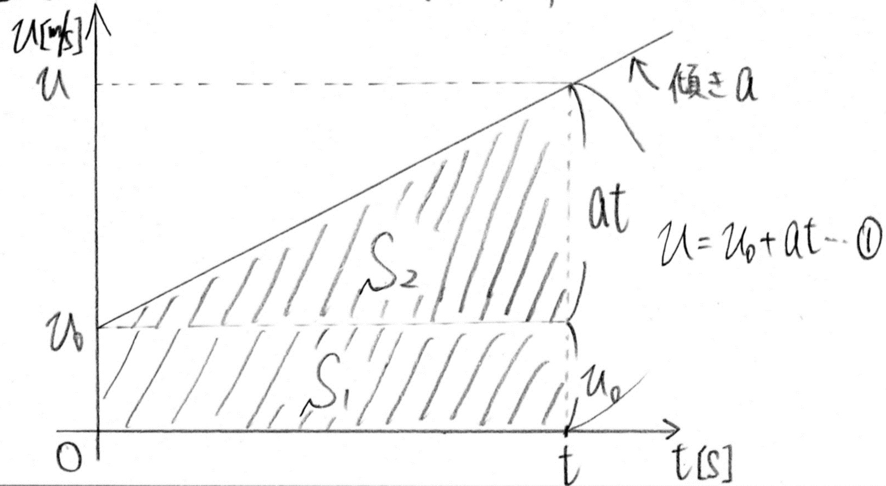板書① （前の時間の板書を利用する）

$a$ ： 加速度の大きさ
単位 〔$m/S^{2}$〕

1秒間あたりの速さの変化量

（注）グラフに斜線を書き込むのは，加速度の説明をした後で

板書②

（$v-t$ グラフの面積）＝（移動距離） ①式から$t=\frac{v-v_{0}}{a}$ を，②式に代入すると

${ S}_{1}=v_{0}×t=v_{0}t$ $v^{2}-{v_{0}}^{2}=2as$ ・・・③

$${ S}_{2}=t×at×\frac{1}{2}=\frac{1}{2}at^{2}$$

全体の面積は
$$S=S_{1}+S_{2}$$

$=v_{0}t+\frac{1}{2}at^{2}$ …②

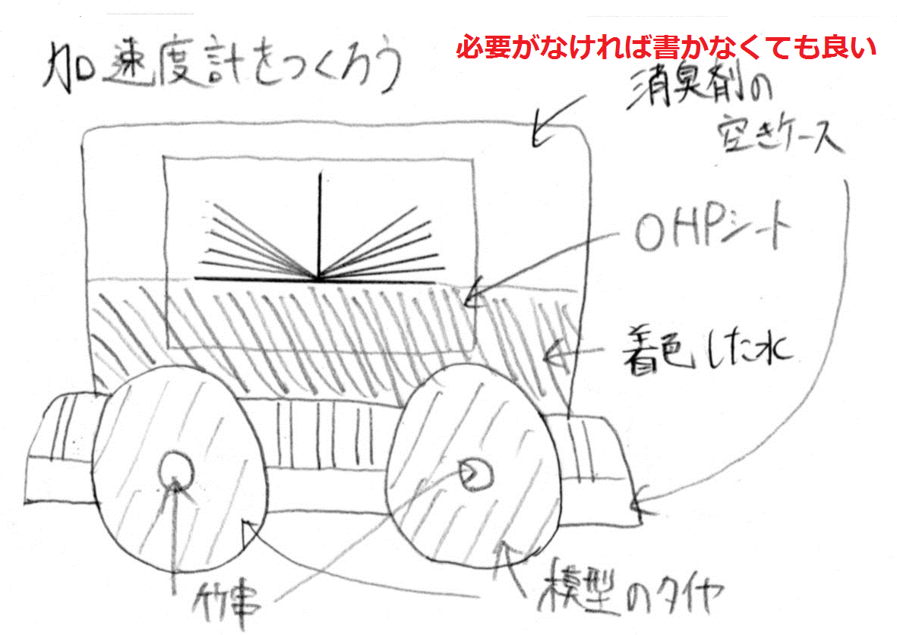
板書③

